1. 打开报障时，弹出公告样式有问题

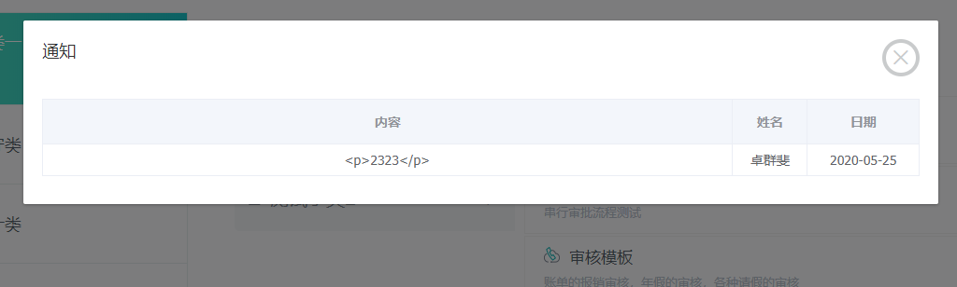

1. 点单

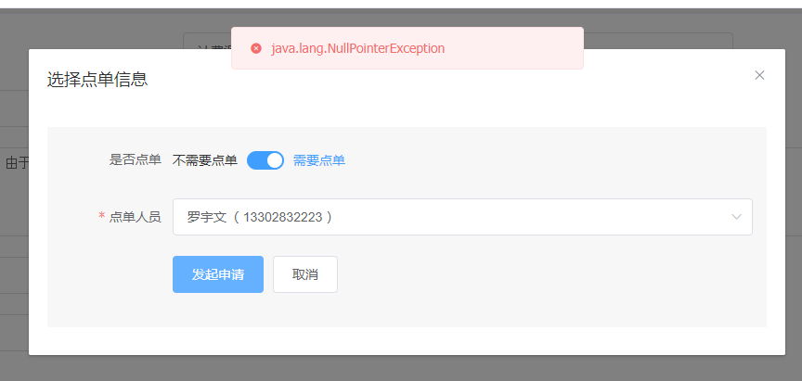

1. 显示已经超时，但实际是可以接单或拒绝的

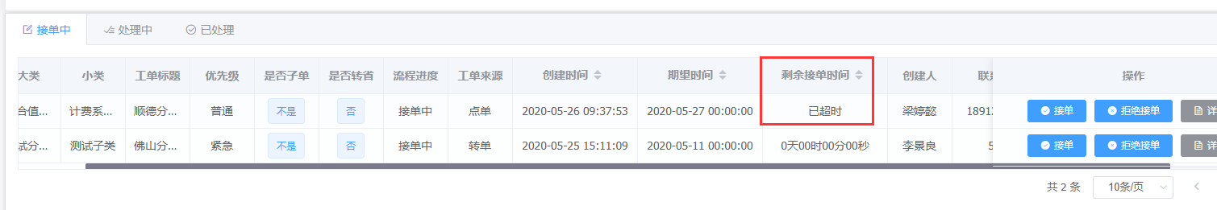

1. 拒绝接单后，订单在工单未转派

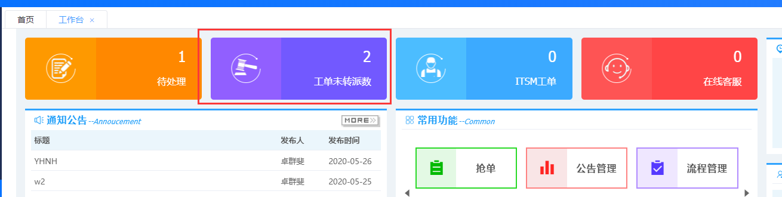

1. 在线聊天时没提醒

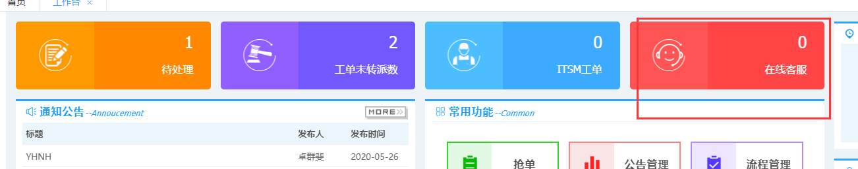

1. 字体不一致

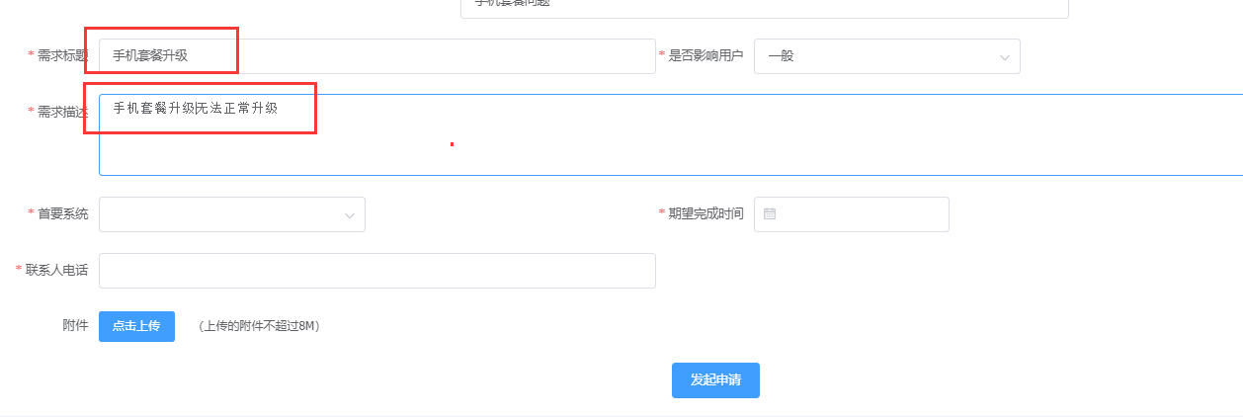

1. 这里点不了

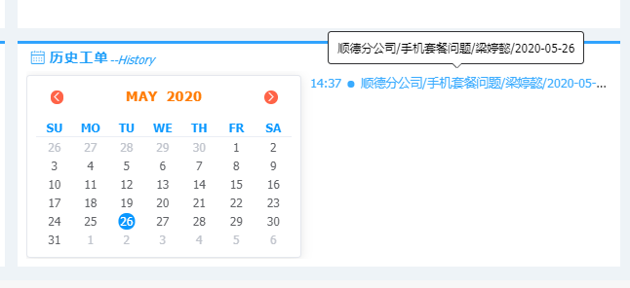

1. 这个位置最好有一个数字，表示有多少个订单，或一个红点表示有订单要处理

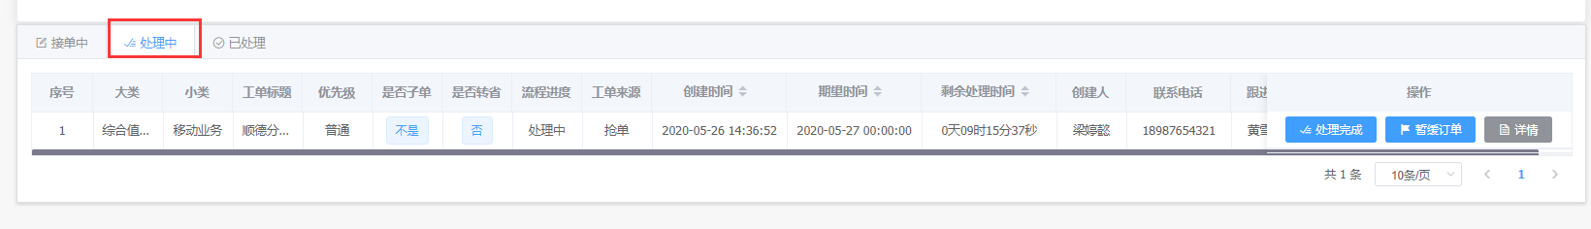

1. 处理结果这里不能叫“原因”，要改成“处理结果”：

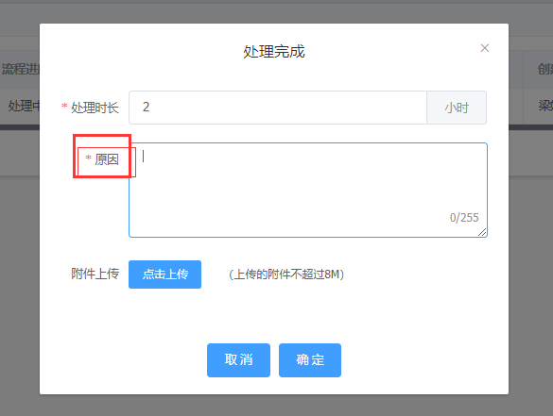

1. 评价时弹出错误信息，而且评价结果可以多次修改，正常应该提交了就不能修改了。而且点不同订单的评价的默认信息都是上一次的内容。

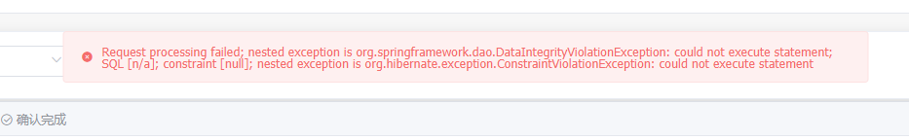

1. 上线状态目前是需要用户自己点击，可能有时会忘记，是否点击上班就默认是上线？

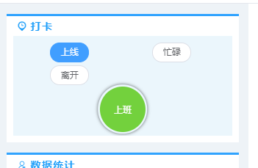

1. 点接单时，有提示接单，订单已经自动到“处理中”，用户体验不是很好

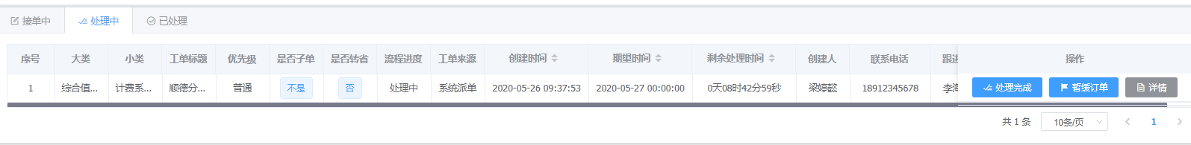

1. 处理时长要限制只能是数字

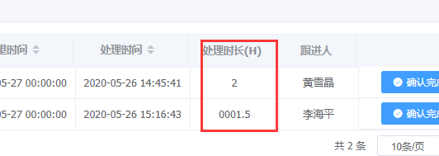

1. 这个改个名称。“订单池”？

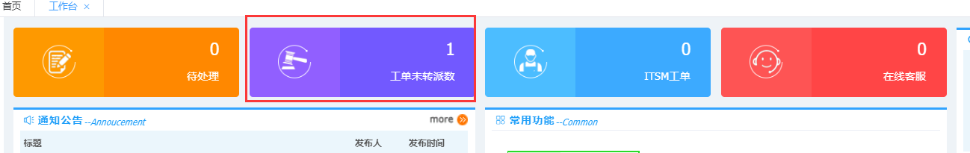

1. 目前看不到子单状态
2. 这三列要宽一点，支撑人员可以通过这三列先大概了解需求

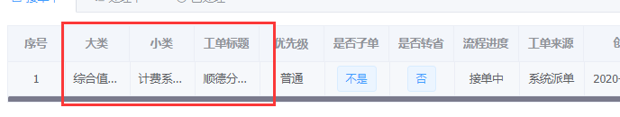

测试流程：

1. 拒绝接单流程
   1. 上报故障（吴雪君）李清柔
   2. 点单（罗宇文）
   3. 拒绝接单

计费调整问题

计费调整问题标题

计费调整问题描述：由于系统原因导致错收用户费用

1. 点单正常接单
   1. 上报故障
   2. 点单（罗宇文）
   3. 接单
   4. 完成
   5. 评价
2. 正常进入订单池拒绝接单
   1. 上报故障
   2. 订单自动分配
   3. 拒绝接单
3. 正常进入订单池接单
   1. 上报故障
   2. 订单自动分配
   3. 接单
   4. 完成
   5. 评价
4. 转单
   1. 上报故障
   2. 点单
   3. 接单
   4. 转派
   5. 完成
   6. 评价
5. 子单
   1. 上报故障
   2. 点单
   3. 接单
   4. 拆子单
   5. 完成
   6. 评价
6. 超时通知
   1. 上报故障
   2. 订单自动分配
   3. 没人在线
   4. 通知班长